Как зарегистрироваться на Едином портале государственных услуг:
Для регистрации Вам потребуется:
- Паспорт гражданина Российской Федерации;
- Страховой номер индивидуального страхового счета – СНИЛС;
- Любой действующий адрес электронной почты;
- Номер мобильного телефона
Алгоритм действий следующий:
- Зайти на портал. Адрес портала в интернете: https://www.gosuslugi.ru/
- Выбрать функцию «Зарегистрироваться».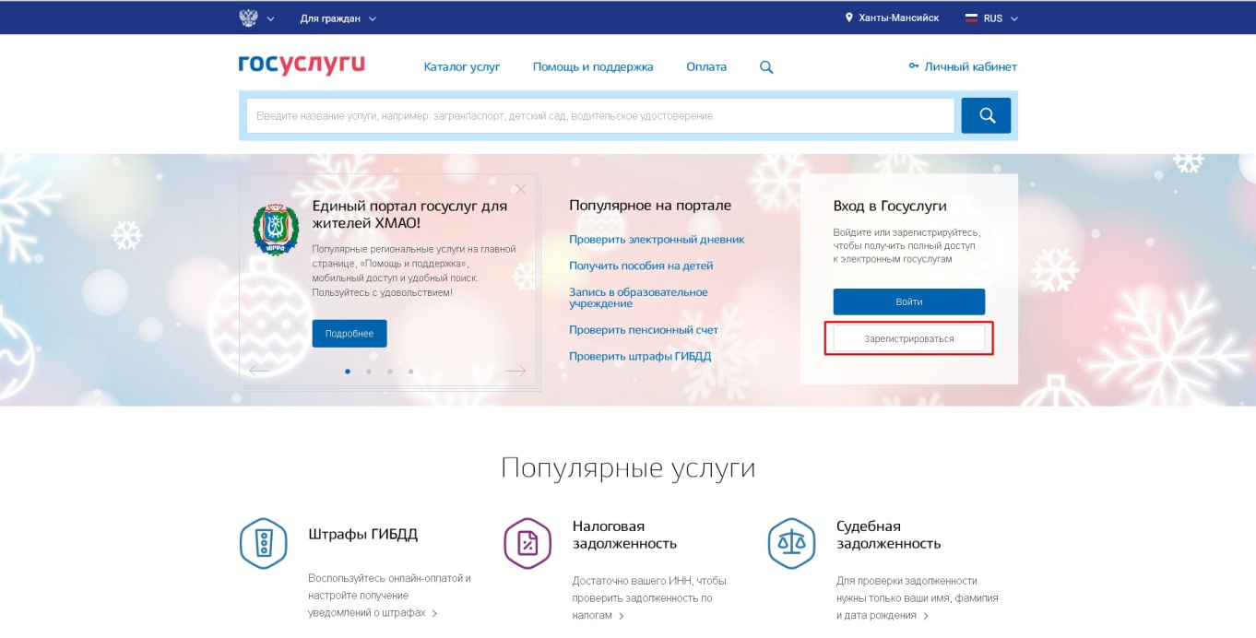
- Заполните регистрационную форму и нажмите «Зарегистрироваться».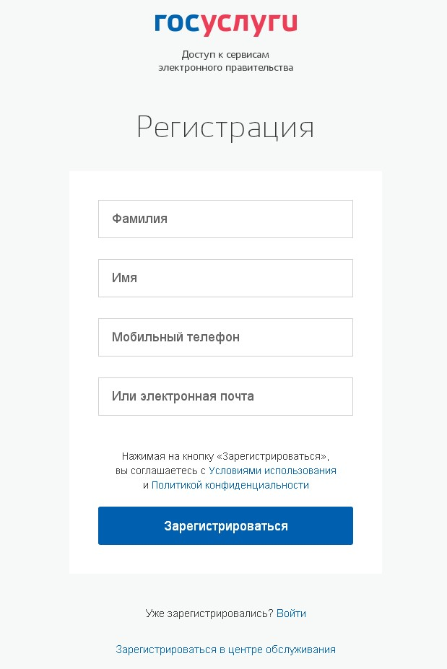

- На указанный номер мобильного телефона придет смс-сообщение с кодом подтверждения, введите его в указанное поле, чтобы завершить регистрацию.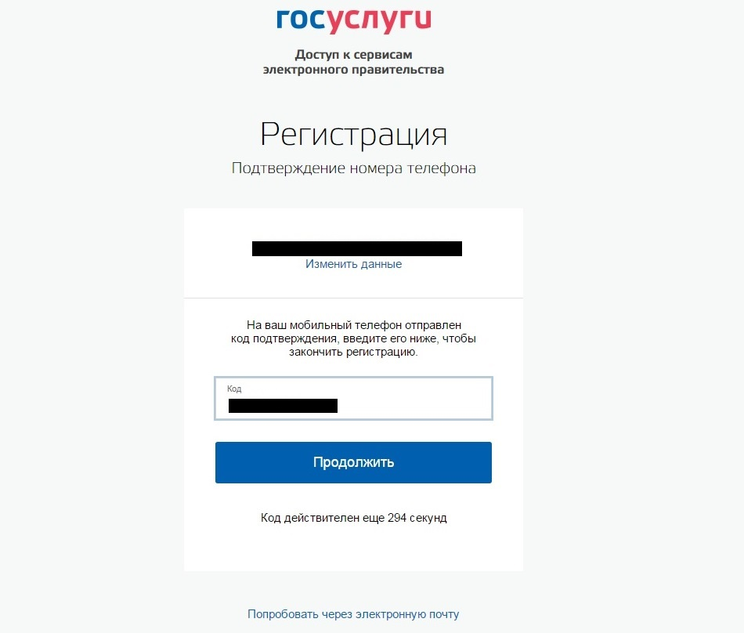

- Придумайте пароль для доступа к личному кабинету на портале и нажмите «Готово». 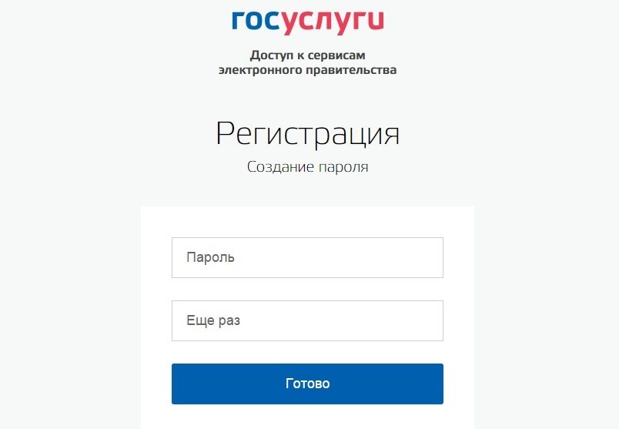

- Появится сообщение о завершении регистрации. 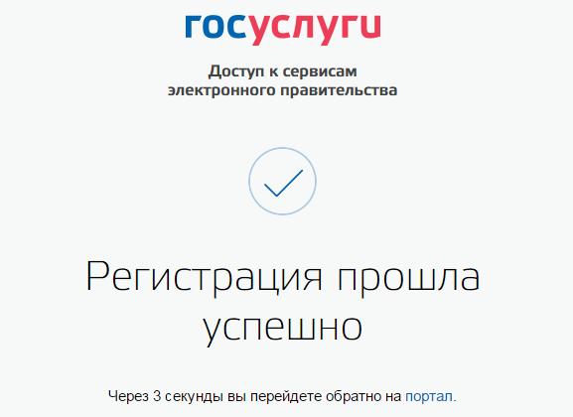
- Далее Вы автоматически будете направлены на страницу заполнения персональных данных. После заполнения жмем «Сохранить».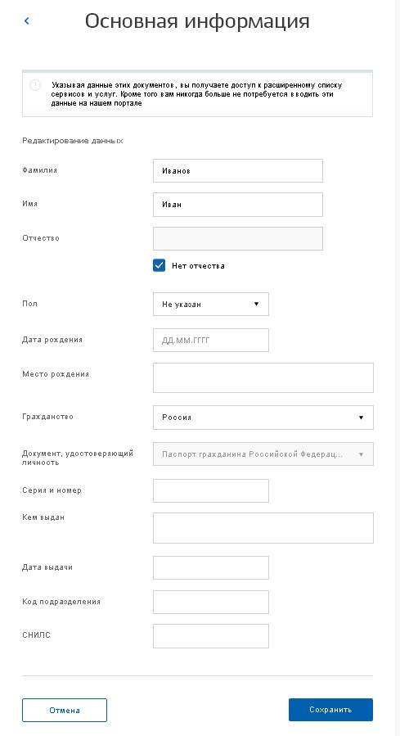
- Далее ждем завершение проверки заполненных данных (5-10 минут). 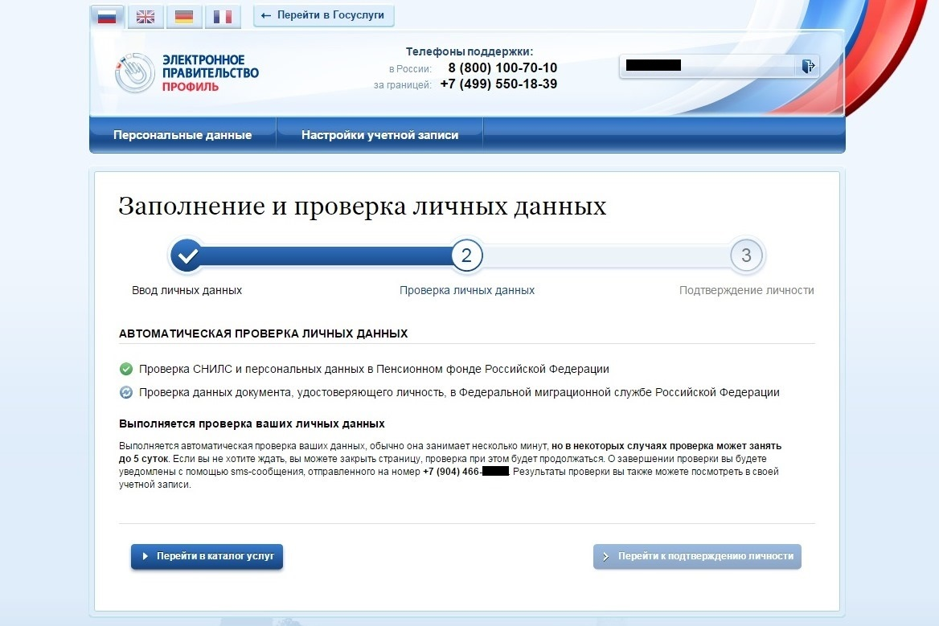

- После успешного завершения проверки выбираем «Перейти к подтверждению данных». 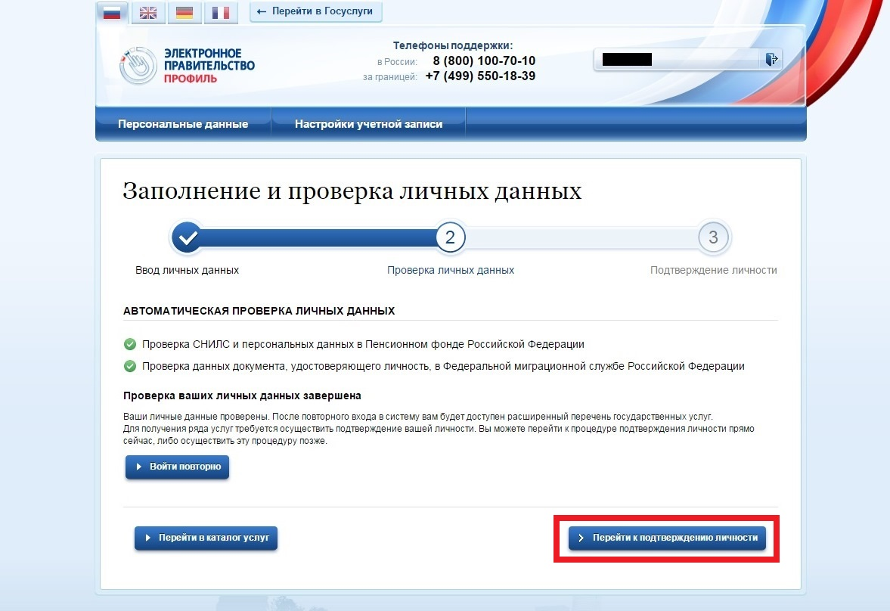

- Личные данные заполнены и проверены. Теперь Вам необходимо осуществить подтверждение Вашей личности. 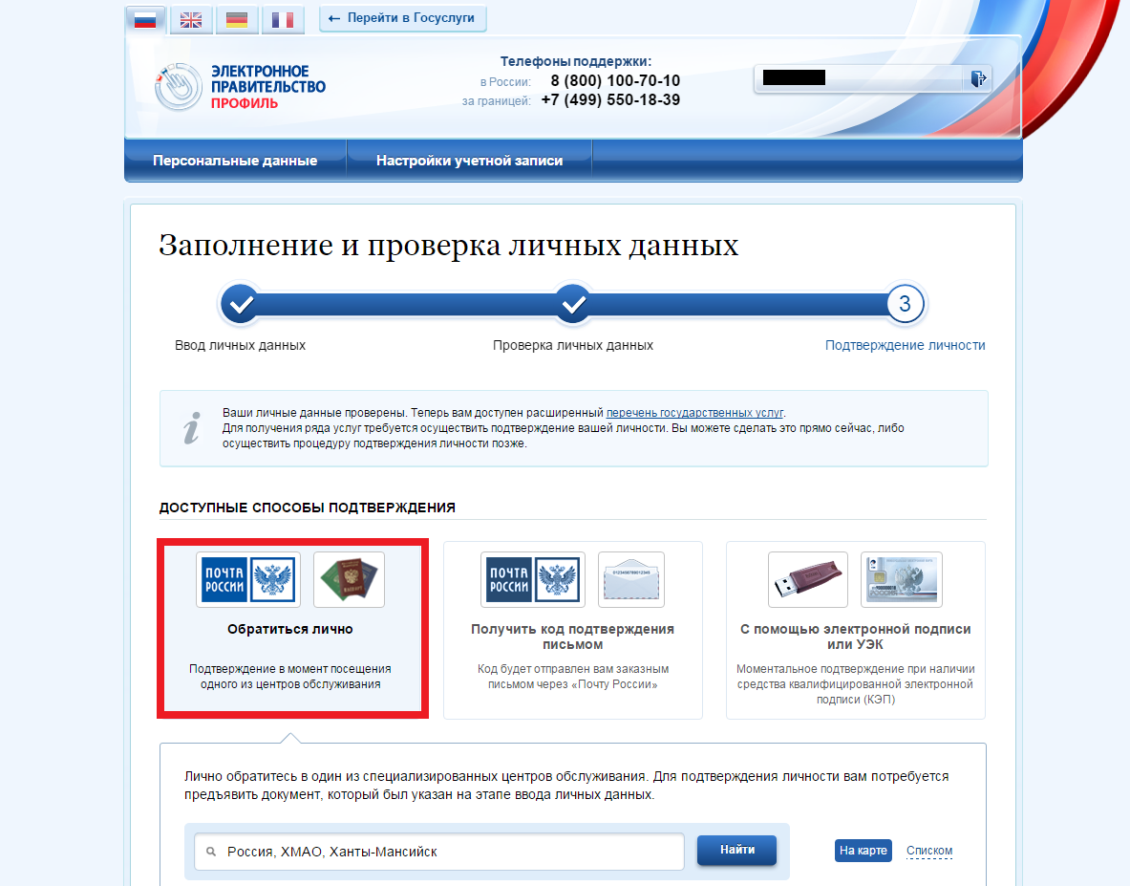

Для этого Вам необходимо обратиться в один из центров обслуживания в городе Ханты-Мансийске:
АУ «МНОГОФУНКЦИОНАЛЬНЫЙ ЦЕНТР ЮГРЫ»
Адрес: 628012, Ханты-Мансийский автономный округ-Югра, г. Ханты-Мансийск, ул. Энгельса, д. 45
Режим работы: Понедельник-пятница: 8.00-20.00, суббота: 8.00-18.00, воскресенье-выходной
Оказываемые услуги: регистрация, подтверждение личности, восстановление доступа
Контакты: Рабочий телефон: +7(3467)354631, мобильный телефон: +7 9505000863

АДМИНИСТРАЦИЯ ГОРОДА ХАНТЫ-МАНСИЙСКА
Адрес: 628012, Ханты-Мансийский автономный округ - Югра, г. Ханты-Мансийск, ул. Дзержинского, д. 6, каб. 107
Режим работы: Понедельник, среда, четверг, пятница: 9.00-17.15, вторник: 9.00-18.00. Обеденный перерыв: 12.45-14.00. Суббота, воскресенье - выходные дни
Оказываемые услуги: регистрация, подтверждение личности, восстановление доступа
Контакты: +7(3467)35-24-66

